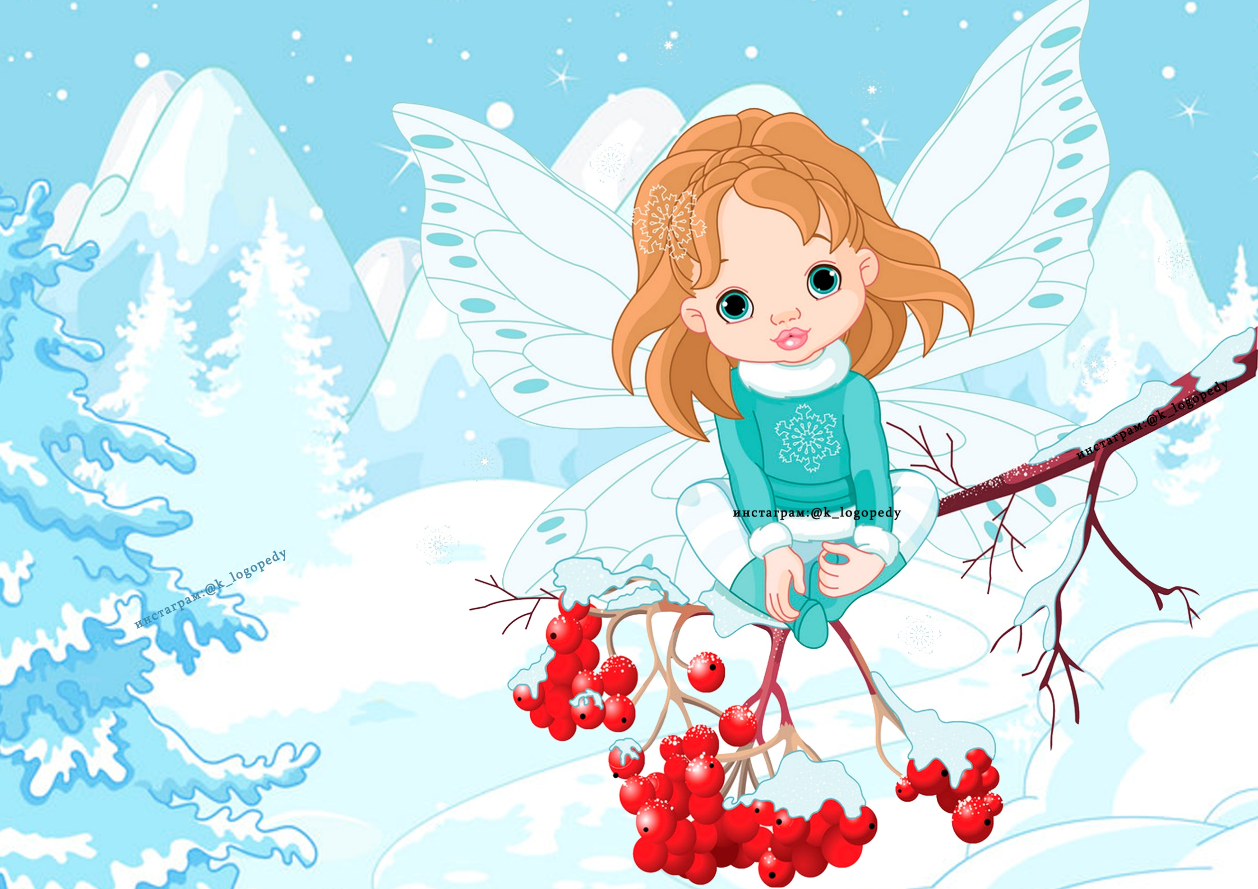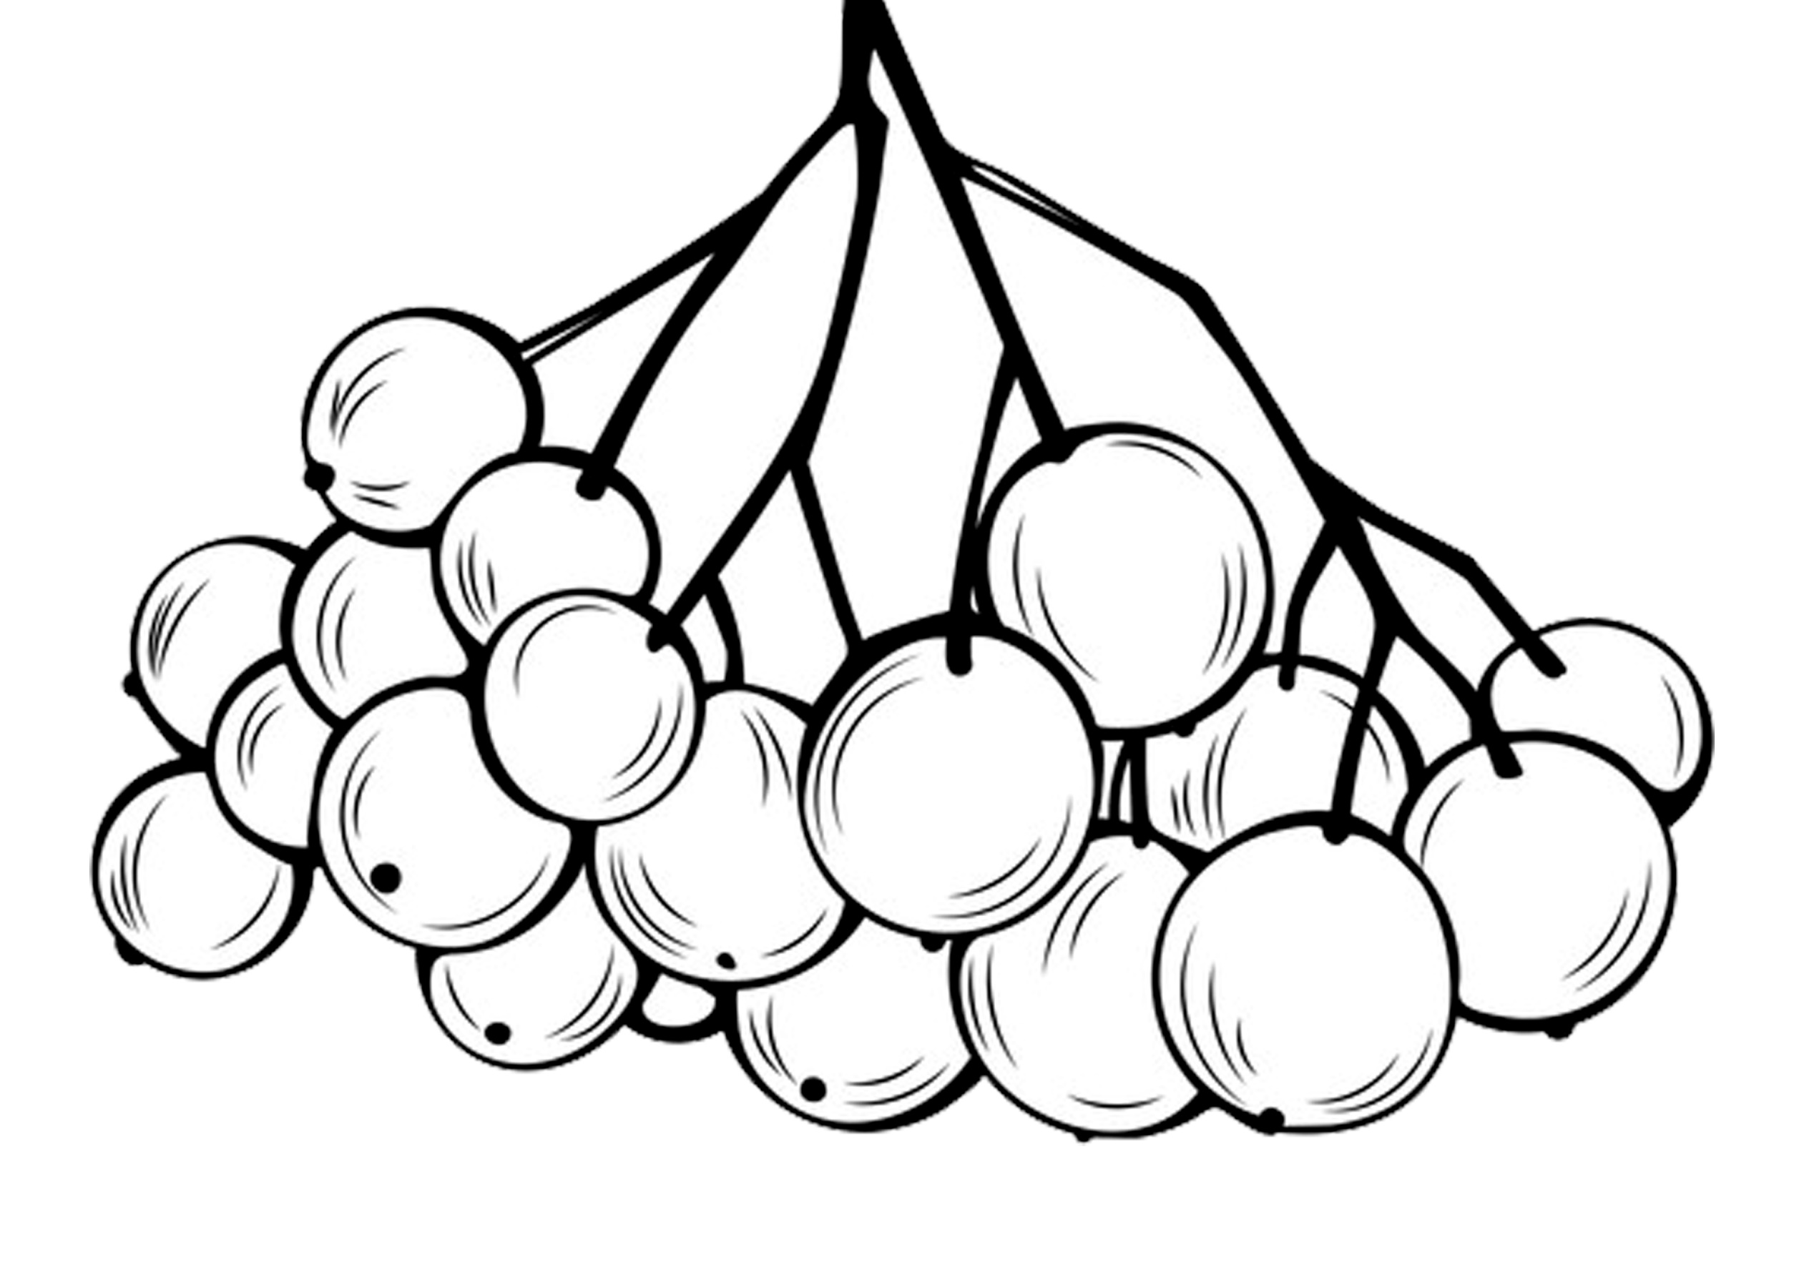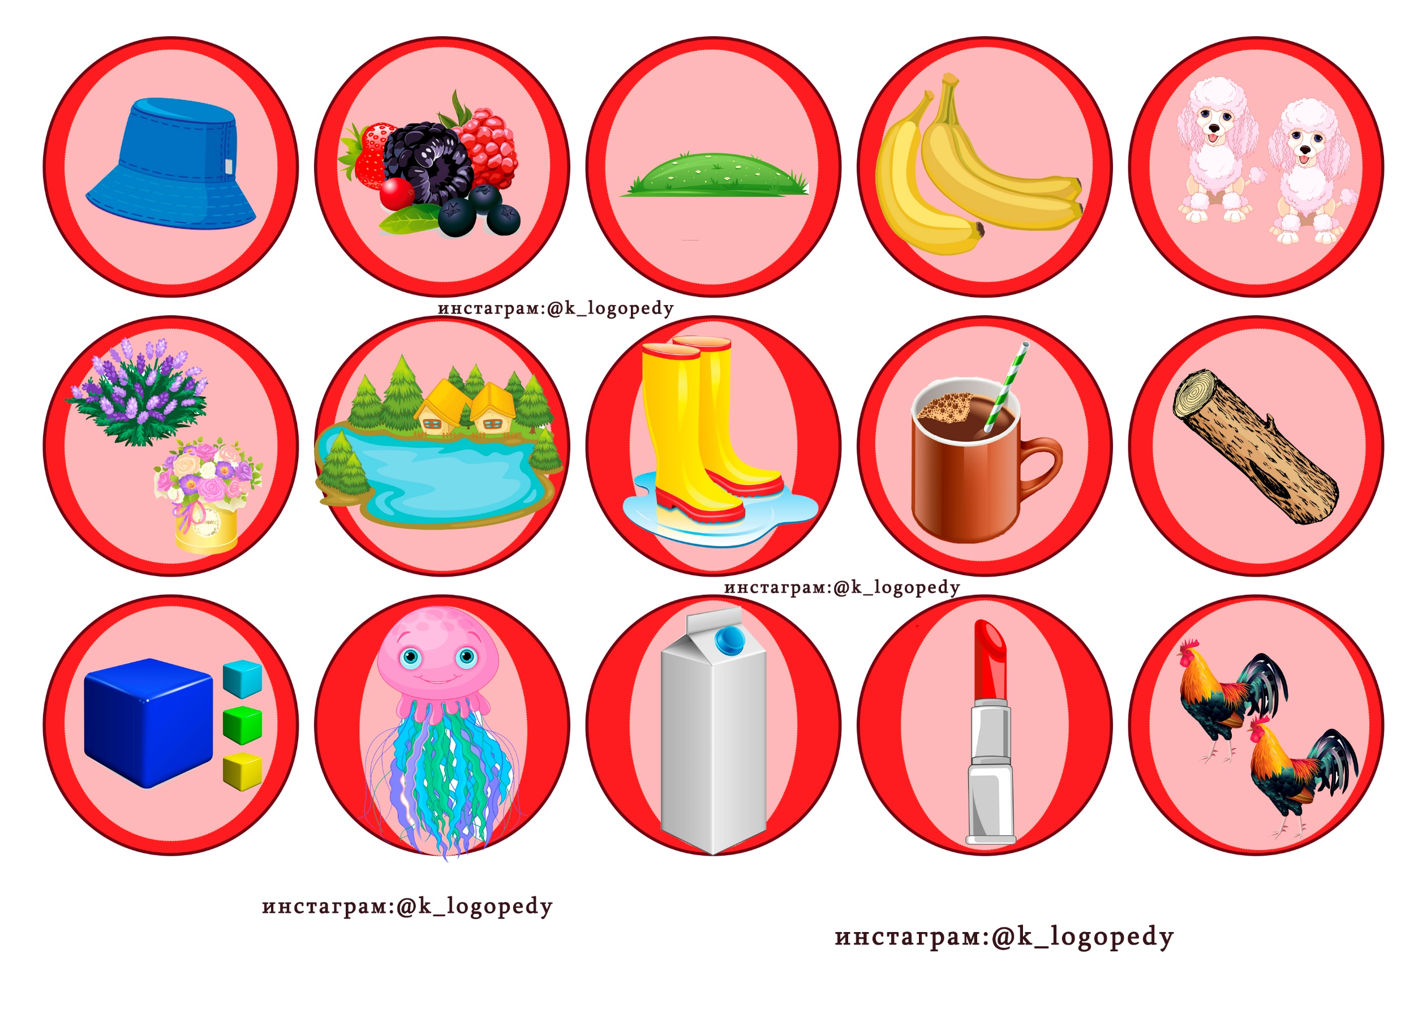

КАЛИНА
Автор: Сыщенко Ангелина Евгеньевна
Цель игры: Отработка слов 2 слоговой структуры
Речевой материал: панама, ягоды, поляна, бананы, пудели, букеты, озеро, сапоги, какао, полено, кубики, медуза, молоко, помада, петухи
Ход игры: Посмотри на картинку. На картинке фея. Фея для птичек находит калину и убирает с ягод снежок. Давай поможем ей накормить птичек и удерем снежок в веточки. Для этого назови, что нарисовано на каждой ягодке и прикрепи ее к веточке.

